**Tarefa 6 – Algoritmos**

Grafo

**Identificação do Algoritmo – Narração descritiva**

**O que?**

A Figura abaixo, chamada de grafo, apresenta círculos numerados, representando pontos a serem alcançados e setas com números, indicando o tempo necessário para ir de um ponto a outro. Por exemplo, para ir de 2 até 5 o tempo necessário é 3.

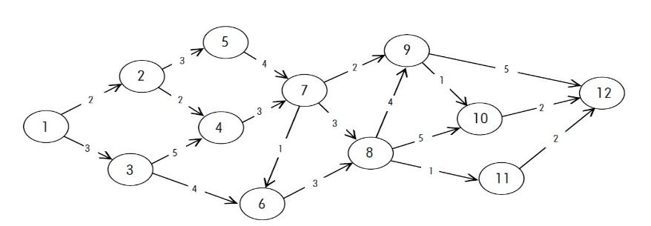

Respostas:

a) Indique o percurso que consome o menor tempo, partindo de 1 para chegar em 12.

**Inicío**

Partir do vértice 1 e ir para o vértice 2

Sair do vértice 2 e ir para o vértice 4

Sair do vértice 4 e ir para o vértice 7

Sair do vértice 7 e ir para o vértice 9

Sair do vértice 9 e ir para o vértice 10

Sair do vértice 10 e ir para o vértice 12

**Fim**

b) Apresente um percurso que passe pelo menor número de pontos para, partindo do ponto 1, chegar ao 12.

**Considerando um percurso, que não foi pré estabelecido obrigatoriedade de direcionamento por vértices, o melhor percurso será:**

**Inicío**

Partir do vértice 1 e ir para o vértice 4

Sair do vértice 4 e ir para o vértice 10

Sair do vértice 10 e ir para o vértice 12

**FIM**